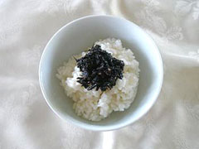
ひじきとのりの和み佃煮
作り方
１．ひじきは十分な水で戻して、ざるにあげ、水気をきっておく。

２．すしのりは、手で小さくちぎる。大葉は、軸を取り、半分に切って、細く切っておく。

３．厚手の鍋に、①②と調味料、ごまを加えて３０分ほど置く。

４．中火の弱火で、水気がなくなるまで火にかける。
（水気がないようにみえるので、とろりとするまでしっかり火にかける。）

- 残りの湿ったのりでも大丈夫なので、作ってみて。小分けして、冷凍しておくとよい。

材 料（作りやすい分量）
- 芽ひじき １０ｇ
- すしのり １０枚
- 大葉 １０枚
- いりごま 大２
- しょうゆ ５０ｃｃ
- みりん ５０ｃｃ
- 酒 ５０ｃｃ
- 砂糖 大３
- しょうが汁 大１

